**Resistência Intergalática**

Game Design Document

---

**Autores:**

Guilherme de Quadro Daudt

João Victor Maya da Silva

Victor Hugo Brunetto

Francisco Ochoa Bonato

Isabela Navarro Benedetti

Índice

**1.** **História** ........................................................................................................................... 3

**2.** **Gameplay** ........................................................................................................................... 4

**3.** **Personagens** ........................................................................................................................... 5

**4.** **Controles** ........................................................................................................................... 6

**5.** **Câmera** ........................................................................................................................... 7

**6.** **Universo do Jogo** ........................................................................................................................... 8

**7.** **Inimigos** .......................................................................................................................... 9

**8.** **Interface** ......................................................................................................................... 10

**9.** **Cutscenes** ..........................................................................................................................11

**10.** **Cronograma** ......................................................................................................................... 12

# 

# **História**

No ano de 3500, o comandante Franklin Clinton, integrante da resistência rebelde na Terra, é preso pelos seus crimes contra o império. Ele é levado a uma prisão de segurança máxima em um planeta distante e, quando pensava que não havia escapatória, recebe a notícia de que seu companheiro de resistência, Trevor Philips, está indo resgatá-lo.

No caminho para socorrer o comandante, Trevor enfrentará um longo caminho, enfrentando asteroides, guardas imperiais e até mesmo um antigo companheiro de batalha que se juntou ao império. Na primeira parte de sua jornada, Trevor sai da terra em sua nave e se depara com a polícia intergalática, sendo preciso batalhar contra eles para continuar sua jornada. Porém, logo após a batalha contra a polícia imperial, ele encontra um campo de asteroides que terá de destruir se quiser sobreviver.

Já na segunda parte, Trevor encontra o chefe da polícia. Coincidentemente, o chefe é seu antigo companheiro que, agora, terá que derrotar. Será necessário destruir sua nave para, enfim, chegar ao planeta onde o comandante Franklin se encontra. Para isso, Trevor terá que desviar dos ataques de seu inimigo e sobreviver com as três vidas que lhe restam. Ao final de sua jornada, Trevor pousa sua nave e se encontra com o comandante.

# 

# 

# 

# 

# **Gameplay**

Descrição da mecânica do jogo;

R: O jogador pilota uma nave espacial e poderá atirar e desviar dos obstáculos e seus inimigos. A nave terá a possibilidade de se mover para ambos os lados e avançar ou recuar no ambiente do jogo, com o objetivo de desviar ou marcar objetos para disparar projéteis.

* Quais são os desafios encontrados pelo jogador e quais os métodos usados para superá-los?

R: O jogador encontrará vários objetos pelo ambiente, como asteroides e naves inimigas, onde precisará de coordenação para desviá-las. Para derrotá-las, ele deverá utilizar o comando de tiro de projétil, contextualizado como uma arma no jogo. Serão disponibilizados dois tipos de armas, uma arma de fogo com tiros regulares e um míssil com dano maior.

* Como o jogador avança no jogo e como os desafios ficam mais difíceis?

R: O projeto conta com duas fases onde será apresentado, gradualmente, mais inimigos complexos.

* Como o gameplay está relacionado com a história? O jogador deve resolver quebra cabeças para avançar na história? Ou deve vencer chefões para progredir?

R: O jogador deve enfrentar obstáculos, caracterizados como asteroides, derrotar os inimigos e progredir até o objetivo final.

* Como funciona o sistema de recompensas? Pontos, dinheiro, experiência, itens colecionáveis, armas, poderes? Quais os benefícios que o jogador tem com cada um desses itens?

R: A cada obstáculo destruído, o jogador recebe uma pontuação com base no tipo de inimigo e objeto.

* Qual é a condição de vitória? Salvar o universo? Matar todos os inimigos? Coletar 100 estrelas? Todas as alternativas acima?

R: Derrotar os inimigos e resgatar o comandante.

* Qual é a condição de derrota? Perder 3 vidas? Ficar sem energia?

R: Ser atingido por obstáculos ou abatido pelos inimigos.

# **Personagens**

- Descrição das características dos personagens principais (nome, idade, tipo...):

Personagem: Franklin Clinton (Comandante da Resistência)

Idade: 50 anos

Protagonista: Trevor Philips (Piloto de elite da Resistência)

Idade: 35 anos

Antagonista: Michael Wells (Ex piloto de elite da Resistência, soldado do império)

Idade: 37 anos

- História do passado dos personagens:

Franklin Clinton: Um antigo oficial do império que discordava dos métodos utilizados por eles e decidiu lutar contra eles, participando assim da fundação de um grupo rebelde chamado Resistência.

Trevor Philips: O melhor piloto do batalhão da resistência e é considerado um herói.

Michael Wells: o era o segundo melhor do batalhão e atualmente faz parte do império e comanda a força policial.

- Personalidade dos personagens;

Franklin Clinton: Destemido, Responsável e Idealista.

Trevor Philips: Pragmático, Benevolente, Imprudente e Destemido.

Michael Wells: Ambicioso, Invejoso e Traiçoeiro.

- Ilustração visual dos personagens;

- Ações que os personagens pode executar (andar, correr, pular, pulo duplo, escalar, voar, nadar...);

Atirar e desviar

- Métricas de gameplay do personagem principal;

**Controles**

- Como o jogador controla o personagem principal?

Movimentação:

Seta para cima - Se mover para frente

Seta esquerda - Se mover para esquerda

Seta para trás - Se mover para trás

Seta direita - Se mover para direita

Z - Atirar com metralhadora

X - Atirar com míssil

- Utilize uma imagem de um joystick ou teclado para ilustrar todos os comandos disponíveis;

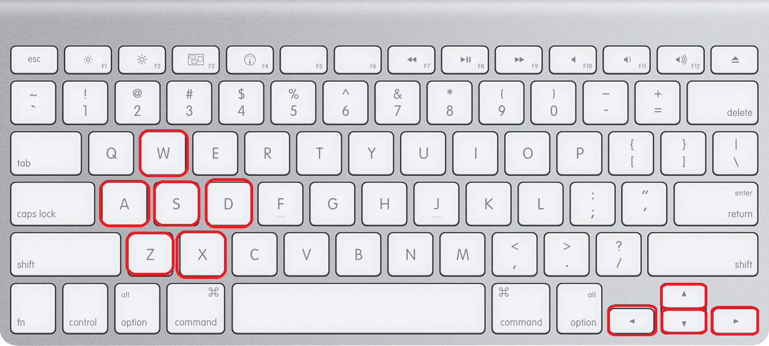

# 

# 

# **5.** **Câmera**

- Como é a câmera do jogo? Como o jogador visualiza o jogo?

R: A câmera se movimenta junto ao personagem principal, conforme ele avança no mapa.

- Ilustre visualmente como o jogo será visualizado;

Uma tela descendente com o cenário atual, obstáculos e onde a nave do personagem se locomove

# 

# 

# **6. Universo do Jogo**

- Descrição e ilustração dos cenários do jogo;

R: A ambientação do jogo é no espaço.

- Como as fases do jogo estão conectadas?

R: Após chegar no final do mapa e destruir todos os inimigos, o jogador será transferido para o mapa seguinte.

- Qual a estrutura do mundo?

R: O jogo se passa em dois mundos. O primeiro é a Terra e o segundo é o planeta em que se localiza a prisão de segurança máxima.

- Qual a emoção presente em cada ambiente?

R: Suspense e adrenalina.

- Que tipo de música deve ser usada em cada fase?

R: Uma trilha sonora a ser definida.

- Inclua ilustrações de todos os mapas e fases do jogo;

# **7. Inimigos**

- Descrição e ilustração dos inimigos que existem no universo do jogo;

R: os inimigos do personagem principal é a polícia, o império e o chefe da força policial

- Em qual ambiente/fase cada inimigo vai aparecer?

R: na primeira fase irá ter a polícia e asteroides com objetos, na segunda parte é o chefe da força policial

- Como o jogador supera cada inimigo?

R: o jogador deverá atirar projéteis ou mísseis para derrotar os inimigos

- O que o jogador ganha ao derrotar cada inimigo?

R: ele irá ganhar uma pontuação diferente com base no tipo de inimigo e objeto

- Qual o comportamento e habilidades de cada inimigo?

R: os inimigos irão atirar projéteis

# **8. Interface**

- Design e ilustração do HUD (head-up display);

R: na tela irá aparecer a vida do personagem, os pontos obtidos e o mapa do jogo.

- Posicionamento dos elementos do HUD;

R: Os elementos do HUD estarão localizados na parte superior da tela.

- Design e ilustração das interfaces do jogo: tela inicial, menu de opções, tela de pause, menu de itens, tela de loading, etc...

# 

# 

# 

# 

# 

# 

# 

# 

# **9. Cutscenes**

- Descrição dos filmes que serão incluídos no jogo;

Balões contendo a fala, nome e sprite dos personagens.

- Descrição dos roteiros;

Diálogos que se referem a aspectos da história dos personagens e as circunstâncias atuais das fases.

- Qual método será usado para a criação dos filmes?

Será usado um sprite de um personagem de cada vez na tela, junto com um diálogo logo abaixo.

- Em quais momentos eles serão exibidos?

Quando os personagens se encontrarem.

# 

# 

# 

# 

# 

# **10. Cronograma**

- Descrição detalhada do cronograma de desenvolvimento;

- Modelo de cronograma:

|  |  | **Março** | |  |  | **Abril** | |  |  | **Maio** | |  |  | **Junho** | |  |  |
| --- | --- | --- | --- | --- | --- | --- | --- | --- | --- | --- | --- | --- | --- | --- | --- | --- | --- |
| **Tarefa/Semana** | 1 | 2 | 3 | 4 | 1 | 2 | 3 | 4 | 1 | 2 | 3 | 4 | 1 | 2 | 3 | 4 | **Progreso** |
| Escrever o GDD |  |  |  |  |  |  |  |  |  |  |  |  |  |  |  |  | Completo |
| Apresentar GDD |  |  |  |  |  |  |  |  |  |  |  |  |  |  |  |  | Completo |
| Selecionar/desenhar a arte dos personagens |  |  |  |  |  |  |  |  |  |  |  |  |  |  |  |  | Em  Progresso |
| Selecionar/desenhar a arte dos cenários |  |  |  |  |  |  |  |  |  |  |  |  |  |  |  |  | Em  Progresso |
| Desenvolver o sistema de controle do jogador |  |  |  |  |  |  |  |  |  |  |  |  |  |  |  |  | Planejado |
| Desenvolver sistema de mapas e fases |  |  |  |  |  |  |  |  |  |  |  |  |  |  |  |  | Planejado |
| Implementar a detecção de colisão |  |  |  |  |  |  |  |  |  |  |  |  |  |  |  |  | Planejado |
| Desenvolver sistema de pontuação |  |  |  |  |  |  |  |  |  |  |  |  |  |  |  |  | Planejado |
| Implementar inimigos |  |  |  |  |  |  |  |  |  |  |  |  |  |  |  |  | Planejado |